План-конспект занятия
педагога дополнительного образования
Мальцева Сергея Александровича

Объединение: «Азбука настольного тенниса»
Программа: «Азбука настольного теннис».
Группа: 01-94.
Дата проведения: 30.12.2022.
Время проведения: 18 ч. 30 мин.
Тема занятия: Удары по мячу. Прямая подача. Игра в защите.
Цель занятия: Изучение технических приёмов игры в настольный теннис.
Рекомендуемые упражнения.
Лёгкий бег, разминка шеи, туловища, ног, прыжковые упражнения.
Особое внимание следует уделить на угол наклона ракетки и место контакта ракетки с мячом, так как они зависят от направления и скорости вращения приходящего мяча.

Упражнение № 1
Удар по мячу справа.

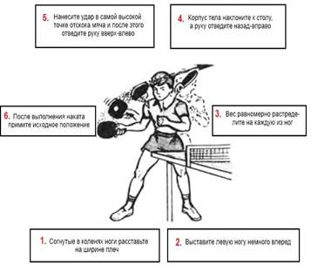

Дети выполняют упражнения, при котором туловище развёрнуто вполоборота вправо и немного наклонено вперёд.
Ноги слегка согнуты в коленях и расставлены на ширину плеч, левая нога впереди, правая сзади, параллельно задней линии ст
Упражнение № 2
Удар накатом слева.
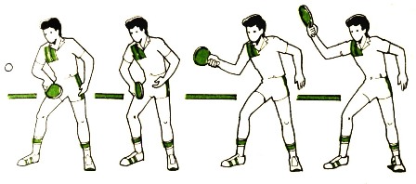
Рука с ракеткой при замахе не выпрямляется до конца, а чуть согнута так чтобы было удобно. Движение начинают с кисти, затем «включается» предплечье, потом уже плечо. Заканчивая движение, не уводите ракетку далеко вправо. Игровая её поверхность должна быть параллельно столу, а рука в чуть согнутом положении, находится на одном уровне с воображаемой линией правого плеча.
Упражнение №3
Игра в защите. Подставка

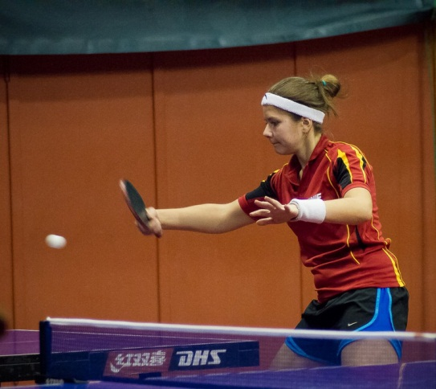

Для выполнения подставки необходимо пассивно подставить ракетку под мяч. Ракетка выполняет роль блока для отскакивающего мяча, возвращая его обратно сопернику.
Важна точка взятия мяча на отскоке, то есть мяч ещё не достиг своей высшей точки. Движение ракеткой при ударе имеет небольшой ход (либо полностью отсутствует), угол при этом не меняется.

Упражнение №4

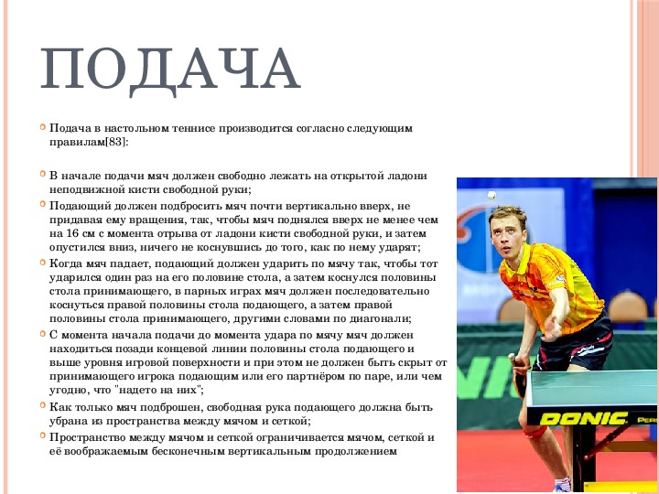

Домашнее задание:
Набивание мяча на ракетке. Имитация ударов справа и слева перед зеркалом.
Обратная связь:
Фото самостоятельного выполнения задания отправлять на электронную почту metodistduz@mail.ru для педагога Мальцева.С.А

